招 标 文 件

（编号：TGJA-AZLW-2021-20）

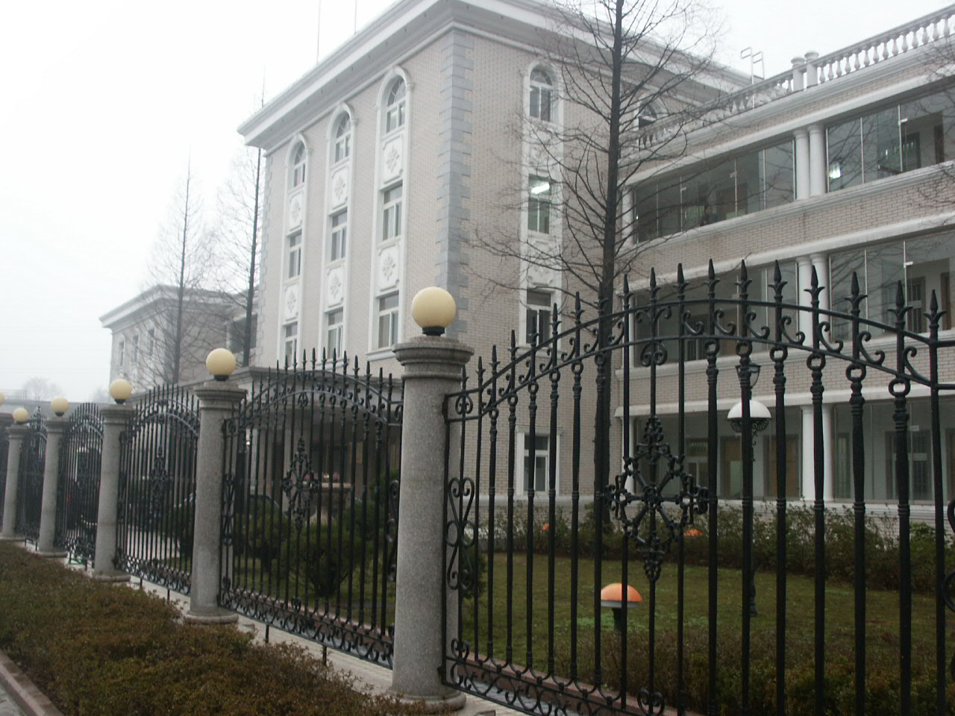

项目名称：2022年金冠、金隆协力项目劳务分包
招 标 人：铜陵有色金属集团铜冠建筑安装股份有限公司
法定代表人或
其委托代理人：
日 期： 2022年7月8日

目 录

一、招标项目概况
二、招标形式及说明
三、投标文件格式及送达
四、施工其他要求
五、评标方法
六、合同签订

附表一：工期、质量及安全承诺表
附表二：投标报价表

- 招标项目概况：
- 项目名称：2022年金冠、金隆协力项目劳务分包
2、项目建设单位：铜陵有色金属集团铜冠建筑安装股份有限公司
3、项目要求工期：按建设单位要求
4、项目质量要求：合格
5、项目建设地址：金冠铜业分公司、金隆铜业分公司。
6、项目招标范围及内容：
① 日常维修维保：电气检修安装、管道检修安装；设备检修安装、非标件制作安装。
② 建设单位组织安排的大修。
具体工程量按照现场技术员、项目经理核定工作量，不得超过与建设单位核定结算书工程量。
二、招标形式及说明：
1、本次招标采取公开招标，投标单位大于13家方满足开标条件，选取13家作为合格劳务分包商。
2、承包方式：工程主材外由招标人或建设单位提供，其他人材机均由中标人负责，具体执行承包合同相关规定。
3、踏勘现场联系人：
金隆协力项目负责人：王自强，电话：13955930151；
金冠协力项目负责人：黄华东，电话：15215624125；
4、招标清单中未能包含的，但属于该子项的零星工作内容，招标人可视情况安排中标人施工。其价格可参照投标报价，或按市场原则另行协商。
三、投标文件格式及送达：
1、投标文件包含以下部分：
① 工期、质量及安全承诺表（见附表一）
② 投标报价表（见附表二）
③ 投标人身份证复印件
④ 技术支持：投标人可结合工程情况提供主要劳动力配置计划、主要施工设备配置计划、施工进度计划及保障措施、安全质量保障措施等。
⑤ 资信情况：投标人可根据自身情况介绍资信情况，展示与该工程类似的工程业绩等。
⑥ 施工人员名单（注明工种、年龄等信息，其中特种作业人员需要提供特种作业操作证复印件）。
⑦ 近三年业绩（与非建安公司合作的项目需提供合同复印件）。
不按照招标文件规定的格式填写报价及签字密封的情况均按废标处理。
- 投标文件送达地点：铜冠建安公司安装公司一楼经营部；收件人：程鼎革；联系电话：18856279001。
- 投标报名截止日期：2022年7月13日11时00分。
提交投标文件截止日期：2022年7月14日9时00分。
四、施工其他要求：
1、服从现场所有劳务人员考勤制管理。班组进入施工现场后，全员接受电子考勤（含班组长），未参加考勤不予签认劳务单。
2、劳务人员进场施工必须穿戴统一工作服和安全帽，配备统一工作服与安全帽的费用自劳务结算中扣除。
3、劳务班组人员吃、住、行均自行解决。
4、安全、质量、工期、文明施工等需受招标人委托的项目部管控，符合招标人相关制度及要求。安全、质量、文明施工未满足要求视情形要求中标人支付500-2000元违约金，情节严重招标人可终止合同并追偿。工期未满足要求视情形要求中标人支付2000-5000元违约金，并扣除5%-20%的当月任务量，情节严重招标人可终止合同并追偿。
5、各类违约金逾期不缴纳，自履约保证金中双倍扣除。
五、评标方式：
1、根据投标人报价，确定大于13家入围报价单位；
2、中标费率的确定：去除最高和最低报价，计算加权平均下浮率，四舍五入取整后,作为本次中标下浮率。
3、书面通知入围报价单位开标确定的中标费率。
4、入围报价单位书面承诺认可中标费率；
5、当入围报价单位书面承诺认可中标费率不足13家时，按技术标打分排名的第14名向前替补，再按第2、3步执行，直至满足13家或无替补入围报价单位为止。
6、评标委员会根据投标单位报价、打分并结合项目现场情况选取13家作为候选中标人，报公司研究后确定中标人，并发中标通知书。
六、合同签订：
1、中标人接中标通知书后10日内向招标人缴纳履约保证金伍仟元整（¥：5000.00）。
2、招标人和中标人在招标人接履约保证金后7日内，按照招标文件和中标人的投标文件订立书面合同
3、中标人逾期不缴纳履约保证金，视为放弃中标，招标人有权扣留其投标保证金。
七、其它提示：
（一）结算中将扣减：
1）建设单位收取的水电费、管理费或代扣代缴的罚款等其它费用（若有）。
2）需要商务谈判的项目，将扣除招标代理公司收取的代理费等费用（若有）。
（二）本项目其他结算不收取劳务管理费。
附表一：工期、质量及安全承诺表

序号 | 项目内容 | 约定内容 | 承 诺 | 备 注
1 | 工 期 | 满足建设单位要求
2 | 质 量 | 合格，争创部优
3 | 安 全 | 遵守规章，无事故
4 | 其 他 | 服从招标单位管理制度

投 标 人：
法定代表人：
日 期： 年 月 日
附表二：投标报价表
项目名称 | 工程量 | 最高限价 | 报 价 | 备 注
金冠、金隆、冬瓜山协力项目合格劳务分包商招标 |  | （一）以2000定额为计价依据（人工费调整68元/工日）  2000定额计价下浮 16 %（不含税金）；  （二）以2018定额为计价依据  2018清单综合单价下浮 16 %（不含税金）； | （一）以2000定额为计价依据（人工费调整68元/工日）  2000定额计价下浮 %（不含税金）；  （二）以2018定额为计价依据  2018清单综合单价下浮 %（不含税金）；
注：1、结算中将扣减费用：
1）建设单位收取的水电费、管理费或其它代扣代缴的罚款等其它费用（若有）。
2）需要商务谈判的项目，扣除招标代理公司收取的代理费等费用（若有）。
2、劳务结算费用计算：
1）以2000定额或2018清单综合单价为计价基础，下浮率为中标下浮率；工程量按照现场实际发生量结算，并由现场技术员、施工员及项目负责人共同签字为准（以上投标报价包括完成该项目所有费用）。
2）当劳务结算的单价（2000定额计价或2018清单综合单价）高于与业主结算单价（2000定额计价或2018清单综合单价）的，以与业主结单价作为下浮计算基数。
3）中标单位自己承揽协力维修项目的下浮率=中标下浮率-2%。
4）本报价包含劳务管理费（劳务结算中不再扣除），不含税金。
3、重要提示：本工程金冠和金隆厂区内，请自行勘查现场。勘查现场联系人：金隆协力项目负责人：王自强(13955930151)；
金冠协力项目负责人：黄华东（15215624125）。

投 标 人：
法定代表人：
日 期： 年 月 日

